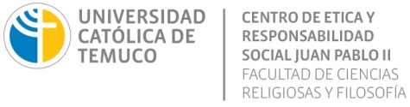

**Programa Coloquio Ética de la investigación**

**Sala E-124**

**Viernes 13 de octubre de 2017**

17.30-18.00 Bienvenida y presentación de los objetivos de los Coloquios de posgrado.

18.00- 19.00 Exposición de la Académica Adriana Ribeiro

**“La ética aplicada a la investigación científica en seres humanos. De la Bioética a la Bioseguridad."**

19.00- 19.20 Café

19.20- 19.30 Presentación de los integrantes del Comité de Ética para la Investigación UC Temuco.

19.30- 20.30 Taller de análisis.

20.30- 21.00 Discusión de las reflexiones entre los participantes.

**Sábado 14 de octubre de 2017**

9.00- 9.15 Recuento del trabajo del día anterior.

9.15-10.15 Exposición de académica Adriana Ribeiro

**"Referencias normativas para la investigación científica en seres humanos. Consideraciones acerca del documento de Consentimiento Informado".**

10.15-10-40 Café

10.40- 12.00 Taller de análisis.

12.00- 12.50 Discusión de las reflexiones entre los participantes

12.50-13.00 Cierre del Coloquio.